chasse du pETIT GIBIER en CORSE
  Profitez du charme de l’Ile de Beauté | À partir de  1 150 €

DESCRIPTION DU SÉJOUR

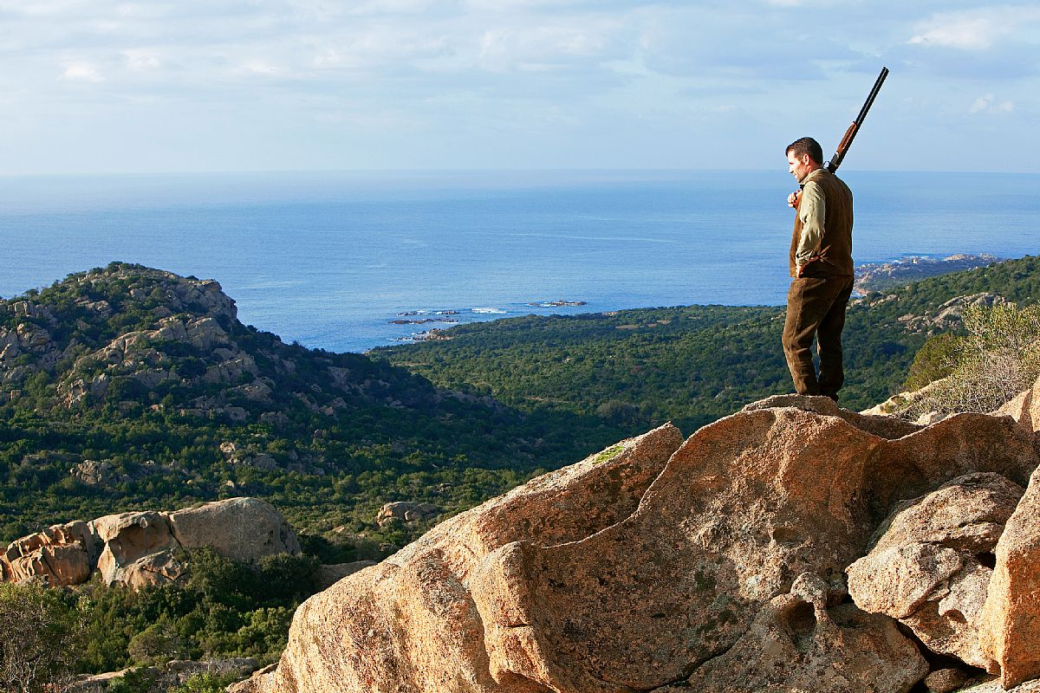

La Corse est connue pour la beauté sauvage de sa nature. Au domaine de la Vallée de l’Ortolo, vous trouverez la conjugaison de la mer et des montagnes.
L'histoire de Murtoli, se perd dans la nuit des temps. Un nom, né de la myrte et proche de l'immortelle, pour désigner ce site fondamental. On dit que la vallée de l'Ortolo serait l'essence même du premier Éden. Grottes, sources, gibiers… Les hommes de la préhistoire ne s'y sont pas trompés en venant s'installer là. Les vestiges de Cauria, statuaires énigmatiques de pierre, en attestent.
Vous résiderez dans des fermes et bergeries totalement rénovées au milieu de 2 000 hectares.
La chasse se pratique toute la journée, devant soi et demande de la résistance en raison du relief accidenté.
DÉCOUVREZ NOTRE DIAPORAMA EN BAS DE PAGE

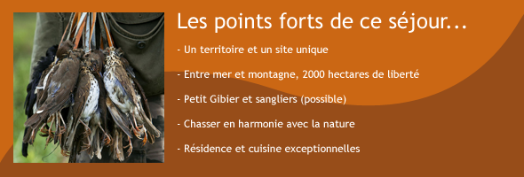

ESPÈCES CHASSÉES

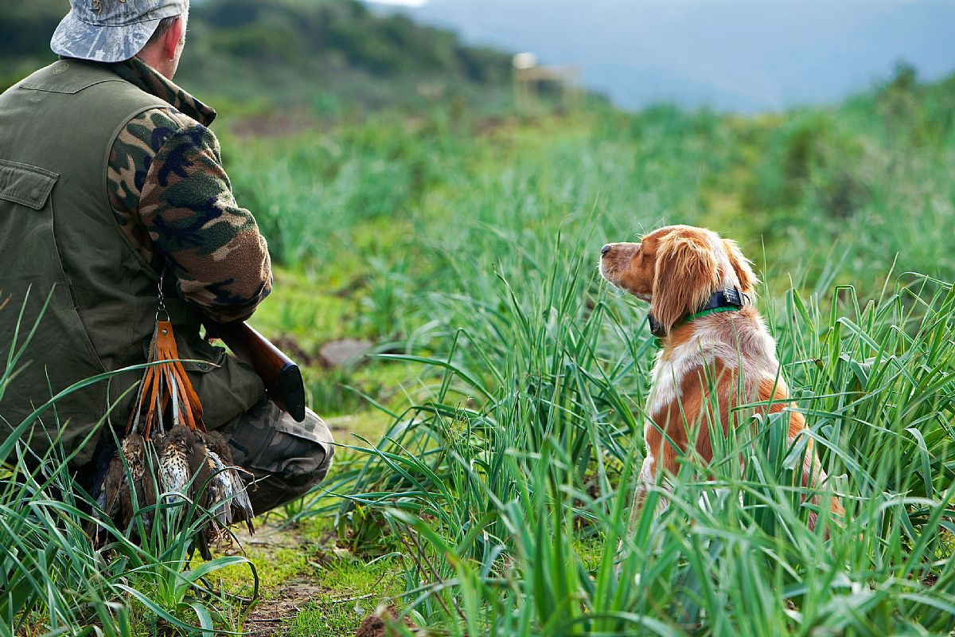
On y chasse une grande variété de petit gibier avec l’aide de chiens : Perdreaux, faisans, cailles et lièvres constituent l'essentiel de ce petit gibier.
Les migrateurs que sont les grives, bécassines, bécasses, pigeons ou canards trouvent également leur place dans la vallée en fonction des saisons

DÉROULEMENT DU SÉJOUR

Jour 1 : Arrivée à l’aéroport de Figari dans l’après midi et installation dans une des Maisons de Murtoli

Jour 2 : Petit déjeuner puis chasse toute la journée devant soi avec garde et chiens. Déjeuner dans le restaurant du
Territoire. Soirée et nuit.
.
Jour 3 : Petit déjeuner puis chasse toute la journée devant soi avec garde et chiens. Déjeuner dans le restaurant du
Territoire. Départ en fin d’après midi pour l’aéroport de Figari.

ZONE DE CHASSE

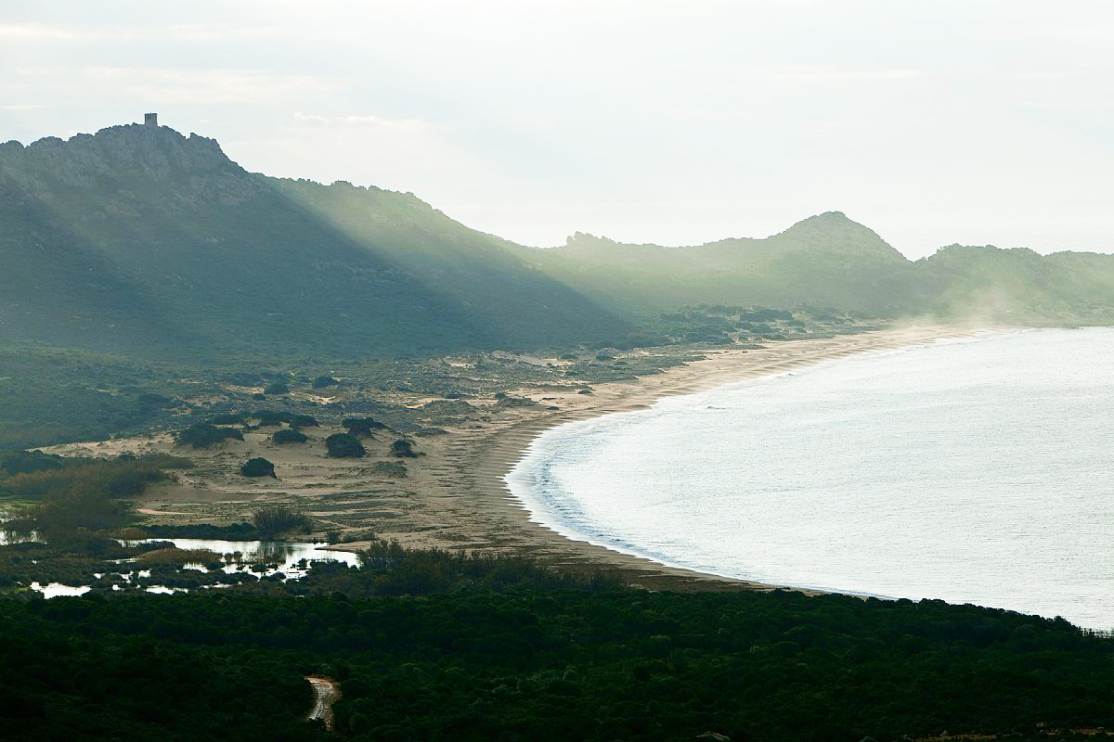
La zone de chasse (2 000 hectares) se situe en Corse du Sud dans la région de Sartène. Le territoire est bordé par la mer, adossé à la montagne et est traversé par une vallée. Les herbages et le maquis alternent.

HÉBERGEMENT

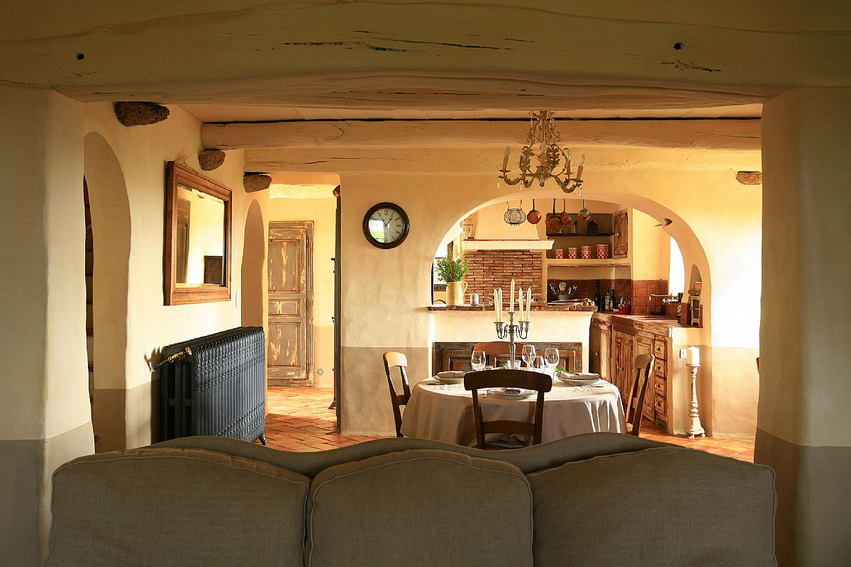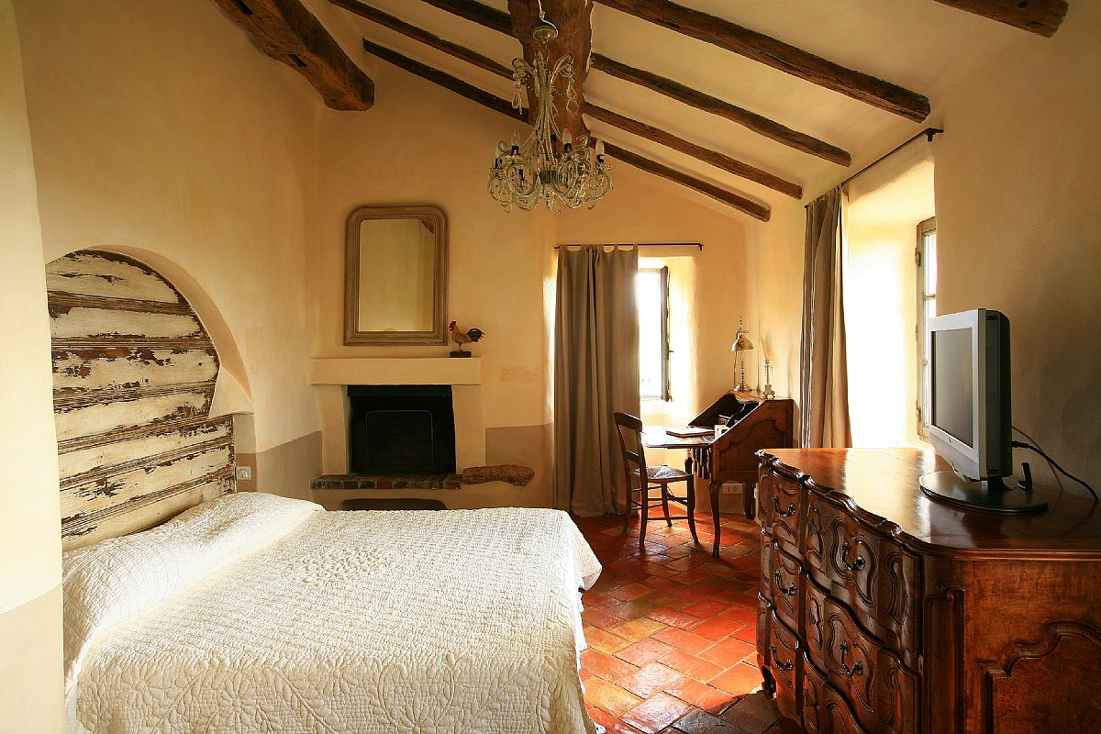
Le charme des Maisons de Murtoli accueillent les chasseurs et accompagnants

PRIX ET CONDITIONS
PRIX : par chasseur suivant le nombre de chasseurs
CHASSEURS | €
1 | 1 240
2 | 1 210
3 | 1 200
4 | 1 150

Ce forfait comprend les prestations suivantes :
- Deux journées complètes de chasse avec le garde et ses chiens
- Hébergement 2 nuits chambre simple avec petit déjeuner et déjeuner
- Tous les transports sur le site de chasse

Possibilités d’un forfait de plus de 2 jours de chasse ou de plus de 4 chasseurs : nous consulter

PRESTATIONS NON-INCLUSES DANS LE FORFAIT

- Transport aérien jusqu’à Figari
- Permis de chasse en cours de validité
- Assurance RC chasse
- Diverses assurances : rapatriement et annulation
- Accueil et transport depuis l’aéroport (nous conseillons la location d’un véhicule à l’aéroport)
- Les dîners – prix moyen de 70 €
- Cartouches à environ 10 € la boite de 25 (pour autre calibre que le 12, prévenir avant le départ)
- Boissons et dépenses personnelles
- Pourboire au garde

TAXES DE PRÉLÈVEMENT

Il n’y a aucune taxe de prélèvement et les tableaux ne sont pas limités. Le gibier de base rencontré est le perdreau et le faisan. Selon les saisons et les passages il est autorisé de tirer les migrateurs.
Dans ce domaine le tableau journalier dépend de la capacité de marche du chasseur et de sa dextérité de tir.

DISPONIBILITÉS

La période de chasse s’étale depuis le début Octobre jusqu’en Février.

Attention durant cette période il n’y a pas de vols tous les jours pour Figari.

ARMES ET MUNITIONS
Nous vous conseillons les calibres 12 ou 20.
Certaines formalités doivent être remplies pour transporter des armes et munitions en soute dans les avions (consultez nous nous vous fournirons ces éléments).

EQUIPEMENT
A l’automne, votre tenue habituelle de chasse convient très bien. Les températures sont clémentes dans le sud de la Corse toutefois pensez simplement qu’il peut y avoir du vent et quelques fois de la pluie.
Une liste exhaustive de vêtements et équipements à emporter vous sera remise avant votre départ.

TRANSPORT AÉRIEN, FORMALITÉS ET DÉPLACEMENTS VERS LA ZONE DE CHASSE
Certaines formalités doivent être remplies pour transporter des armes er munitions en soute uniquement dans les avions (consultez nous nous vous fournirons ces éléments). Certaines compagnies aériennes demandent la Carte Européenne d’Armes à Feu, même si la déclaration en Préfecture des fusils à canon lisse n’est pas obligatoire.
Les cartouches doivent être placées dans une mallette à part ne pesant pas plus de 5 kg.

FORFAIT ACCOMPAGNANT NON-CHASSEUR
Le prix a été fixé à 120 € pour le séjour (occupation en double de la chambre d’un chasseur) pour l’ensemble de la prestation d’hébergement et des repas servis comme pour les chasseurs.

COMMENTAIRES SUR LE SÉJOUR

Avoir la possibilité de chasser dans une telle nature sauvage et de vivre dans un hébergement de très grande qualité nous fais penser que c’est une expérience unique en Europe.

RÉSERVATIONS & INFORMATIONS SUPPLÉMENTAIRES

CLIQUEZ POUR VOIR NOTRE REPORTAGE

